Mise en situation. 1
L’effet photovoltaïque. 3
Les cellules solaires. 3
Principe de fonctionnement. 5
Le champ photovoltaïque 5
Phénomènes physiques mis en jeu. 6
Matériau semi-conducteur 6
Création du champ électrique interne 7
Transformation de l'énergie solaire en énergie électrique 9
Considérations liées à la collecte des porteurs. 10
Les matières employées. 10
Inclinaison et rendement 11
Le rendement. 11
Azimutage du panneau solaire. 12
Elévation du panneau solaire. 14
Influence de l’heure de la journée. 14
Influence de la saison. 16
En résumé. 17
Contraintes techniques et économiques. 17
Les applications. 18
Avec connexion au réseau. 18
Réseau routier et balisage. 18
Equipements urbains. 18
Télécoms 20
Electrification des sites isolés 21
Electrification dans les PVD 21

Mise en situation.
Les besoins énergétiques de l'humanité n'ont cessé de croître avec son évolution : nous avons utilisé des ressources qui sont apparues avec le progrès scientifique telles que le charbon, le pétrole, le gaz ou encore le nucléaire.
Actuellement les énergies fossiles (pétrole, charbon et gaz) sont consommées bien plus rapidement qu'elles ne se forment dans la nature, et il est estimé que les réserves mondiales seront épuisées vers 2030 si la consommation n'est pas radicalement modifiée, et au maximum vers 2100 si des efforts sont produits sur la production et la consommation. Etant donné que cette forme d'énergie couvre une grosse partie de la production énergétique actuelle, il s'avère nécessaire de trouver une autre solution pour prendre le relais, la contrainte imposée étant d'utiliser une source d'énergie économique et peu polluante (car la protection de l'environnement est devenue un point important).
L'énergie nucléaire occupe une place grandissante dans la production mondiale d'énergie car les centrales nucléaires permettent de produire énormément d'énergie - suffisamment pour couvrir les besoins des mégalopoles - mais elles n'en restent pas moins des solutions à risques (comment oublier Tchernobyl ?). De plus, les déchets nucléaires posent de véritables problèmes d'environnement car ils ne se désintègrent qu'extrêmement lentement. Enfin, ces centrales ne permettent pas de couvrir les besoins de petits sites isolés.
L'énergie solaire se caractérise au contraire par une absence de pollution et une disponibilité exceptionnelle. D'autre part, les systèmes d'exploitations qui utilisent cette forme d'énergie demandent une maintenance légère et présentent une bonne fiabilité de fonctionnement, une autonomie de plus en plus accrue, une résistance extrême aux conditions naturelles (température, humidité, vent, corrosion,...) et donc une grande longévité. Il apparaît donc que l'énergie solaire peut apporter de réelles solutions.
L'énergie solaire recèle d'énormes potentialités : en France, un mètre carré de sol horizontal reçoit annuellement de 1000 à 2000 kWh d'énergie solaire. L’ensemble de l’énergie solaire que reçoit la terre chaque année représente dix fois toutes les réserves connues d’énergie non renouvelable (c’est à dire 15000 fois la consommation annuelle mondiale). Ainsi, 2300 km² du territoire suffiraient théoriquement à subvenir aux besoins totaux d'énergie de la France. Mais nous ne pourrions utiliser cette énergie reçue par le sol que si elle était d'abord captée, puis redistribuée aux consommateurs, le tout sans pertes. Or, d'une part, cette captation implique des installations, des investissements considérables et d'autre part certaines pertes physiques dues aux lois naturelles sont inéluctables. Les chiffres ci-dessus n'en rendent pas moins tangible l'immensité des ressources que nous fournit le soleil, et cela, jour après jour, sans s'épuiser.
La moitié de la population mondiale est située à l'écart des réseaux électriques (une telle situation se rencontre aussi bien dans les pays industrialisés - pour certaines zones montagneuses, par exemple - que dans les pays en voie de développement) et l'énergie solaire photovoltaïque, accessible en tout point de la terre, constitue bien souvent la seule possibilité d'électrification des sites isolés.
Mais ces propos surs les avantages de ce type d’énergie méritent tout de même d’être nuancés. Souvent présentées, voilà vingt ans, comme la solution d’avenir, les cellules photovoltaïques n’ont pas remplis tous les espoirs qu’on avait mis en elles. Les problèmes surviennent plus en termes de coûts qu’en termes techniques (dés que l’on parle d’échelles industrielles). La ressource étant gratuite, le prix de la cellule étant amorti, elle ne peut engendrer que des gains. Comme une cellule ne contient aucune pièce mécanique et ne se détériore quasiment pas, les espérances de profits à longs termes semblent intéressantes. Sans doute, mais l’investissement initial est tellement important que personne ne s’est jusqu’à présent risqué dans la construction d’une centrale à photopile de taille conséquente. La technologie photovoltaïque, pour une centrale, est bien trop coûteuse. De plus, les pertes d’énergie lors de la transformation sont multiples (réflexion des photons, recombinaison des porteur de charges, pertes par chaleur). Finalement, on n’obtient un rendement de 15 à 25 %. Des solutions techniques existent pour limiter ces problèmes, mais leur mise en place est très chère. Enfin, le fait que la ressource disponible soit liée aux rythmes de la nature est aussi déterminant, et pose des problèmes de stockage.
Répartition géographique de l'ensoleillement en France :
Si l'on considère la répartition de l'ensoleillement au niveau de la France, on constate premièrement que la part des besoins couverts par le solaire est deux fois plus importante dans le sud que dans le nord. L'énergie solaire assure 70% des besoins en chauffage et en eau chaude sanitaire à Toulon et 30% seulement à Strasbourg. Mais l'on s'aperçoit ensuite que le solaire se justifie aussi dans la moitié nord. Les besoins en chauffage y sont en effet plus élevés : si les capteurs fournissent moins d'énergie l'hiver en raison du faible ensoleillement, ils en restituent à la mi-saison quand le chauffage est encore allumé.
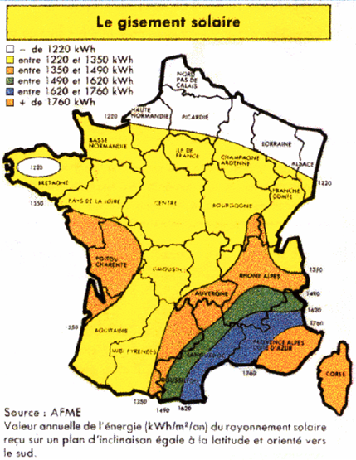

L’effet photovoltaïque.
Bien que l’énergie solaire soit employée depuis l’Egypte Ancienne, la conversion de la lumière en électricité, appelée effet photovoltaïque, a été découverte par le français Alexandre Edmond Becquerel en 1839, mais il faudra attendre près d'un siècle pour que les scientifiques approfondissent et exploitent ce phénomène physique.
L'utilisation des cellules solaires débute dans les années quarante car la technologie spatiale a besoin d'une énergie sans combustible embarqué. La recherche s'intensifie dans le domaine de l’énergie photovoltaïque.
En 1954 est créée par les laboratoires BELL la première cellule photovoltaïque avec un rendement de 4% et en 1958 est lancé le premier satellite alimenté en électricité photovoltaïque.
Le spatial devient le banc d'essai de la technologie photovoltaïque. Les coûts de fabrication élevés des cellules et leurs rendements médiocres ne leur permettent pas encore une exploitation terrestre.
Les recherches d'après guerre ont permis d'améliorer les performances des cellules mais il faudra attendre les années 70 pour que les gouvernements et les industriels investissent dans la technologie photovoltaïque.
A l’heure actuelle, on peut observer l’usage de panneaux solaires, utilisables par tous : les objectifs recherchés sont de réduire les coûts de production d’énergie. Il s’agit de remplacer les énergies fossiles (pétrole, charbon, gaz naturel …), par les énergies renouvelables qui contribuent au respect de l’environnement.
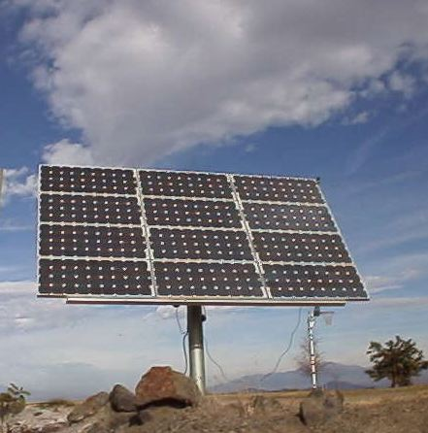
Il faut savoir qu’en Europe, une surface horizontale d’un mètre carré reçoit par an une quantité d’énergie de plus de 1000 kWh (l’équivalent de 100 litres de fuel) et cela même dans les régions à faible ensoleillement. Le rôle des panneaux solaires est donc de convertir cette énergie reçue en électricité par un appareillage de haute technologie.
Toutefois le rendement de ces panneaux dépend de nombreux facteurs, naturels et technologiques.
Dans un premier temps, nous étudierons le fonctionnement de ce système, puis après analyse des avantages et inconvénients de celui-ci, nous proposerons une solution qui permettra un meilleur rendement.

Les cellules solaires.
Les cellules solaires, appelées aussi cellules photovoltaïques ou photopiles transforment directement la lumière du soleil en électricité. Elles n'utilisent pas la chaleur du soleil mais l'énergie de ses photons. C'est l'effet photovoltaïque.
Une cellule est un petit générateur de courant continu qui débite une tension de moins d'un volt. L'utilisation industrielle des cellules dans l'énergie photovoltaïque se fait sous la forme de panneaux. Un panneau est composé de plusieurs cellules montées en série et en parallèle pour obtenir une puissance générée plus importante.
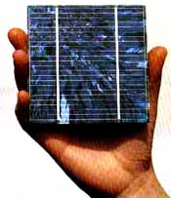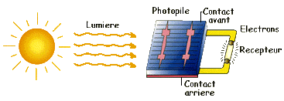
Les panneaux solaires à cellules photovoltaïques permettent une conversion directe de l’énergie solaire en électricité contrairement aux capteurs thermiques qui eux produisent de la chaleur. Bien qu’il puise être utilisé directement, il est en général associé à d’autres objets qui permettent d’optimiser son utilisation.
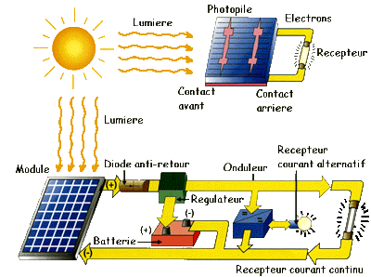
Ici, le montage permet d’obtenir de l’électricité en permanence. Le rayonnement solaire n’étant qu’intermittent, en présence d’énergie solaire, c’est le module qui produit l’électricité et si celle-ci est absente, la batterie accumulant de l’énergie durant l’ensoleillement, prend le relais. Le régulateur permet de maintenir une tension de sortie constante et un onduleur peut transformer en tension alternative la tension continue pour le ou les récepteur(s).
Un panneau solaire est composé d’une multitude de cellules photovoltaïques qui peuvent être montées en série ou en parallèle selon les besoins de l’utilisateur, en intensité ou en tension pour le système : ce sont les principes de la loi des mailles et de la loi de nœuds qui sont appliqués.
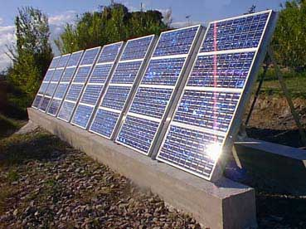
Les cellules assemblées forment un panneau (appelé aussi module), pour produire une énergie électrique plus forte.
La plupart des cellules génèrent seules un peu moins d’un volt, en Europe.
Une fois montées en série, les tensions générées sont additionnées les unes aux autres tout en conservant l’intensité.
Si elles sont montées en parallèle, les intensités s’additionnent et la tension est conservée.
Une combinaison des deux montages est bien sûr possible.

Principe de fonctionnement.
La cellule photovoltaïque est un composant électronique semi-conducteur dans lequel l'absorption des photons, grains élémentaires de la lumière, libère des électrons chargés négativement et des "trous" chargés positivement. Ces charges électriques sont séparées par un champ électrique interne et collectées par une grille à l'avant et un contact à l'arrière. La cellule photovoltaïque constitue ainsi un générateur électrique élémentaire. Cette transformation directe de la lumière en électricité s'effectue donc sans pièce mobile, sans fluide sous pression, sans élévation de température, sans pollution ni production de déchets.
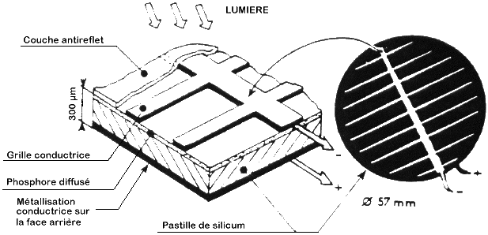
Quant aux cellules, voici, en résumé, leur fonctionnement :
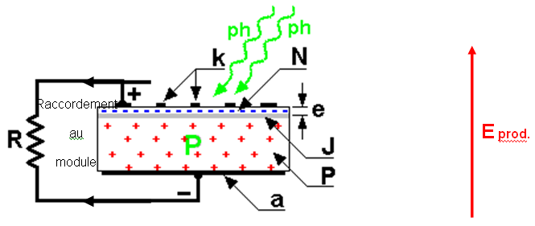
P est un cristal semi-conducteur dopé (chargé) positivement et N une zone mince chargée négativement. J est une couche de jonction séparant ces deux parties. L’épaisseur du cristal est de quelques millimètres.
La grille k et la plaque a, métalliques, ont respectivement le rôle de cathode (+) et d’anode (-).
➔ Le rayon lumineux (photons ph) pénètre dans le cristal au travers de la grille et provoque l'apparition d'une tension entre la cathode et l'anode et donc d’un courant.
Ceci nous permet d’affirmer que plus le rayonnement sera fort, plus la production d’énergie électrique sera importante et que le type de cristal employé dans la cellule est probablement un des facteurs du rendement.
Enfin les cellules doivent être protégées de la corrosion (due aux phénomènes météorologiques, aux intempéries …) pour des utilisations extérieures afin de leur assurer une meilleure espérance de vie : un support en verre est en général placé dessus, ainsi qu’un plastique de protection dessous.

Le champ photovoltaïque
La cellule individuelle, ne produit qu'une très faible puissance électrique, typiquement de 1 à 3 W. Plusieurs cellules photovoltaïques, produisant chacune environ 0,5 Volts, doivent être connectées entre elles afin de fournir au récepteur extérieur une tension et une puissance adéquates. Les connections en série de plusieurs cellules augmentent la tension pour un même courant, tandis que la mise en parallèle accroît le courant pour une même tension.
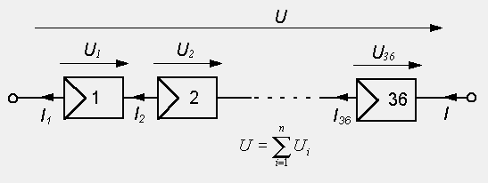 Association en série
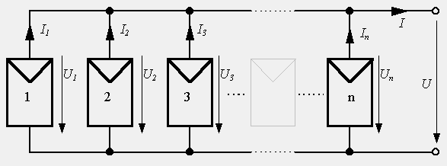 Association en parallèle
La plupart des modules commercialisés sont composés de 36 cellules en silicium cristallin, connectées en série pour des applications en 12 V.
Ces ensembles de cellules sont ensuite encapsulés dans des modules étanches qui les préservent de l'humidité et des chocs.
Les modules peuvent être assemblés en panneaux, eux-mêmes interconnectés pour former un champ de modules. Dans une installation, l'ensemble des champs de modules constitue le champ photovoltaïque.

Phénomènes physiques mis en jeu.

Matériau semi-conducteur
a) Silicium
Le matériau semi-conducteur utilisé pour la fabrication des photopiles est essentiellement du silicium. Le silicium ne se trouve pas à l'état pur mais est très abondant dans la nature sous forme de silice ou de silicates. Il est parfaitement stable et non-toxique.
Chaque atome de silicium possède 4 électrons périphériques qu'il met en commun avec les quatre atomes voisins.
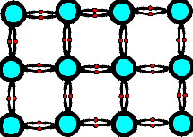
b) Génération de paires électrons-trous dans un semi-conducteur.
Un semi-conducteur est un matériau dans lequel les électrons périphériques peuvent facilement s'arracher des liaisons de valence et devenir des électrons libres au sein du matériau.
Pour échapper aux liaisons atomiques et devenir des électrons libres à l'intérieur du semi-conducteur, les électrons de valence doivent acquérir un supplément d'énergie pour passer dans la bande de conduction. Ce supplément d'énergie est représenté par la bande interdite (ou band gap en anglais) ΔEg .
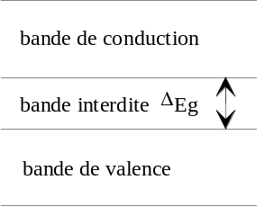
Les semi-conducteurs ont une largeur de bande interdite très faible. La quantité d'énergie requise est donc moindre.
Ce supplément d'énergie peut être apporté par
- de l'énergie thermique.
A très basse température, le semi-conducteur se comporte comme un isolant; une température plus élevée fournit l'énergie nécessaire pour arracher quelques électrons.
- l'énergie des photons du soleil.
Les photons absorbés dont l'énergie h est inférieure à l'énergie ΔEg de la bande interdite n'agiront pas. Les photons absorbés dont l'énergie est supérieure ou égale à l'énergie de la bande interdite vont libérer un électron.
Un électron qui s'arrache d'une liaison de valence laisse un "trou" derrière lui.
Un trou est la liaison laissée libre par l'électron partant dans la bande de conduction
L'atome ayant perdu un électron de valence de charge négative devient un ion positif. Il va attirer un électron d'une liaison proche qui en quittant son site fait apparaître un trou. Le trou est mobile.
L'électron étant affecté de la charge -e, on affecte donc à un trou, qui est une absence d'électron, la charge +e.
Le problème est que les électrons et les trous libres, que crée le semi-conducteur, ont fortement tendance à se recombiner, en libérant de la chaleur mais sans créer de courant électrique.

Création du champ électrique interne
Pour séparer cette paire de charges électriques de signes opposés (positive et négative) et recueillir un courant électrique, il faut introduire un champ électrique, E, dans le semi-conducteur.
La méthode utilisée pour créer ce champ est l'introduction d'impuretés (ou dopage) dans le semi-conducteur de la cellule.
Un semi-conducteur pur comme le silicium est appelé semi-conducteur intrinsèque. En lui introduisant des impuretés on va le transformer en semi-conducteur extrinsèque
a) Semi-conducteur extrinsèque de type N
L'insertion d'atomes possédant cinq électrons périphériques (appelés atomes donneurs d'électrons) permet d'introduire dans la structure cristalline, des électrons libres (dopage de type N). C'est le cas du phosphore (P) dans le silicium. En effet, un des cinq électrons de la couche périphérique de l'atome de phosphore ne participe pas aux liaisons de valence et devient un électron libre. Les atomes donneurs deviennent alors des ions positifs fixes par rapport au cristal.
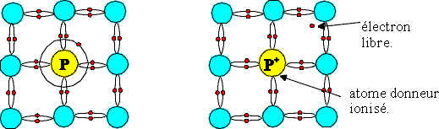
Par agitation thermique, le semi-conducteur intrinsèque c'est à dire le silicium a lui aussi tendance à lâcher quelques électrons libres et donc autant de trous libres. Mais les électrons libres obtenus par les impuretés sont bien supérieurs en nombre à ceux que lâche le semi-conducteur intrinsèque c'est à dire dans notre cas le silicium.
Les impuretés multiplient la concentration en électrons libres par un facteur de 10⁴ à 10⁶
Les électrons libres sont alors des porteurs libres majoritaires et le semi-conducteur est dit de type N (Négatif).
Les trous libres sont des porteurs libres minoritaires.
b) Semi-conducteur extrinsèque de type P
Si on insère dans la structure cristalline, des atomes possédant trois électrons périphériques (appelés atomes accepteurs d'électrons), les électrons de la couche périphérique de ces atomes vont prendre part à trois liaisons de valence et laisser un trou dans la quatrième, trou qui sera comblé par un électron précédemment lié à un atome voisin. Les atomes accepteurs ayant capté un électron deviennent alors des ions négatifs fixes par rapport au cristal.
Le bore (B) est le dopant de type p le plus couramment utilisé pour le silicium
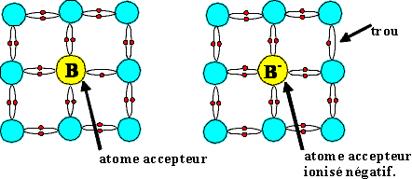
Les impuretés donnent une concentration en trous libres bien supérieure à la concentration de porteurs libres issus du semi-conducteur intrinsèque.
Les trous sont des porteurs libres majoritaires et le semi-conducteur est dit de type P (Positif).
Les électrons libres du semi-conducteur intrinsèque sont des porteurs libres minoritaires.
c) La jonction P-N
Dans une jonction P-N on accole une région de type N à une région de type P.
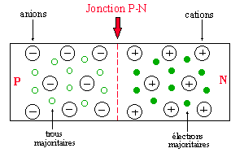
Du fait de la continuité du réseau cristallin, il y a diffusion des porteurs majoritaires. Les trous provenant de la région P arrivent dans la région N très riche en électrons. Et les électrons de la zone N diffusent vers la région P.
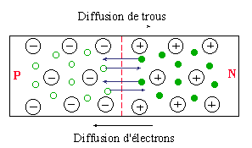
Il y a de nombreuses recombinaisons au niveau de la jonction et cette zone devient une zone où les porteurs libres disparaissent. On obtient une zone vide de charges libres.
Un déséquilibre apparaît.
- La charge spatiale positive est due aux ions issus des atomes donneurs,
La charge spatiale négative est due aux ions issus des atomes accepteurs
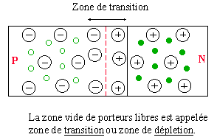
Cette double charge (<0 du côté P et >0 du coté N) crée dans la zone de transition un champ électrique 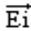 appelé champ électrique interne.
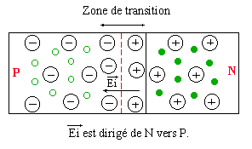
Le potentiel décroît dans le sens du champ électrique. On a donc une diminution du potentiel de la région N vers la région P.
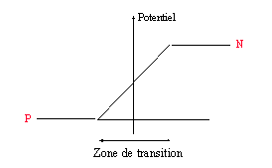
Les ions fixes exercent sur la charge libre qui voudrait passer cette zone, une force électrique qui l'oblige à rester dans sa région. Une charge libre ne peut donc plus franchir la barrière de la jonction.
Les trous (charges +e) de la région N qui pénètrent dans la zone de transition sont soumis à = +e qui tend à les renvoyer dans la région P.
Les électrons (charges -e) de la région P qui pénètrent dans la zone de transition sont soumis à = -e qui tend à les renvoyer dans la région N.
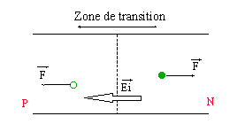

Transformation de l'énergie solaire en énergie électrique
Si une cellule photovoltaïque est éclairée de telle sorte que l’énergie contenue dans le rayonnement soit suffisante, il y aura création dans le silicium de paires électron trou qui seront accélérées par le champ électrique interne existant au niveau de la jonction PN, évitant ainsi leur recombinaison (réintégration d’un électron libre dans une liaison en perdant son énergie sous forme de chaleur). Les électrons seront alors drainés vers la région N, les trous vers la région P.
Génération de paires électrons trous dans le silicium que le champ électrique interne sépare | 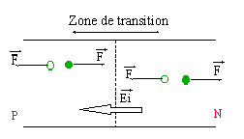

Un courant pourra circuler si nous relions les deux régions N et P par un circuit extérieur.
La cellule photovoltaïque crée elle-même le courant photovoltaïque, sans source extérieure. Ainsi, toute l'énergie électrique recueillie dans le circuit reliant les bornes de la cellule ne peut provenir que du rayonnement reçu. La photopile est un convertisseur énergie lumineuse → énergie électrique. Elle génère une tension continue lorsqu’elle est soumise à un rayonnement lumineux.

Considérations liées à la collecte des porteurs.
Le problème majeur rencontré dans toutes les photopiles est la récolte des paires électron trou générées par l'absorption d’un rayonnement lumineux, avant que celles-ci ne se recombinent.
Les faibles longueurs d’onde du rayonnement sont absorbées près de la surface du matériau et créent des paires électron trou près de cette surface. Plus les longueurs d’onde sont grandes, plus les paires électron trou sont générées loin de la surface.
Ce sont les paires électron trou générées près de la zone de transition qui ont la plus grande probabilité d’être collectées. Si la jonction est près de la surface de la cellule, elle sera efficace pour convertir les faibles longueurs d’onde.

Les matières employées.
Pour un panneau solaire à cellules photovoltaïques, de nombreuses matières sont employées, en particulier le silicium car il reste abordable.
On peut citer :
- le silicium monocristallin Si,
- le silicium polycristallin,
- le silicium amorphe,
- le tellurure de cadmium CdTe,
- l’arsénium de gallium GaAs,
- le diséléniure de cuivre et d’indium CIs,
Toutes ces matières sont semi-conductrices.
Le tellurure de cadmium CdTe, l’arsénium de gallium GaAs, le diséléniure de cuivre et d’indium CIs et les autres nouvelles matières découvertes actuellement ont communément un rendement maximal supérieur à 35% mais coûtent 15 à 20 fois plus chère que les cellules à base de silicium et sont, pour le moment, destinés à la recherche scientifique.
Par contre le silicium, issu d’un cristal purifié, mis sous forme de barreau et enfin tranché dans l’ordre de 300 à 400 micromètres, a un rendement de l’ordre de 5% à 15% selon son type, une fois monté en cellule. Son prix est abordable.
Le silicium monocristallin (refroidi lentement après la fonte), composé par tranche appelée « Wafer » a un rendement maximal qui avoisine 15% et la stabilité entre les couches P et N est très satisfaisante (le champ magnétique au niveau de la couche J). Toutefois cette cellule a un rendement qui varie selon la température et un fonctionnement moyen à faible luminosité ou temps couvert. Le prix, par cellule, est de l’ordre d’une dizaine d’euros.
Le silicium polycristallin (refroidissement forcé) ayant subi un traitement semblable au monocristallin, a un rendement maximal moins élevé : 12 %. Il a sensiblement les mêmes avantages et inconvénients, son prix est de l’ordre de 7 euros par cellule.
La cellule en silicium amorphe (diffusion d’une fine couche de silicium sur un substrat, feuille de verre) a quant à elle un rendement assez faible de 5 à 7% mais le rendement reste toutefois stable selon la température et luminosité faible. Des recherches actuelles en laboratoire permettent d’accroître le rendement ainsi que la durée de vie de cette cellule, peu résistante que ce soit à l’exposition au soleil et aux intempéries. Actuellement, le prix d’une de ces cellules approche des 7 euros.
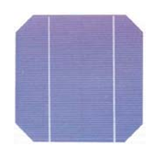 monocristallin | 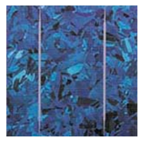  poly cristallin | 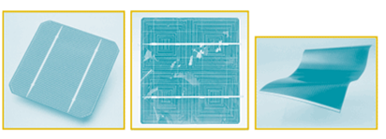  amorphe
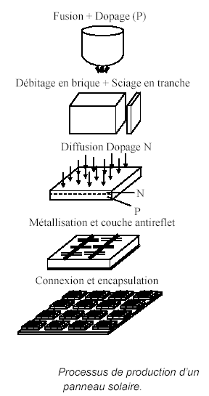

Inclinaison et rendement

Le rendement.
Le rendement d'une photopile est défini par le rapport entre la puissance électrique qu'elle fournit et la puissance du rayonnement lumineux qu'elle reçoit et il dépend de plusieurs facteurs :
positif:
Pour un rayonnement donné, plus la bande interdite du semi-conducteur est étroite, plus le nombre de photons ayant une énergie suffisante pour créer des paires électron-trou sera important.
négatifs
• les électrons libérés dans la bande de conduction et les trous créés dans la bande de valence ne sont pas tous susceptibles de constituer le courant photovoltaïque : certains d'entre eux se recombinent dans les parties N et P avec dissipation de chaleur.
• il y a des pertes par réflexion sur la surface de la cellule.
• il y échauffement de la cellule sous l'influence du rayonnement qu'elle reçoit.
En conclusion, le panneau (c’est-à-dire l’ensemble des cellules) doit être orienté correctement pour récupérer un maximum d’énergie lumineuse. Pour que le rendement soit maximal, il faudrait que le panneau reçoive le maximum de photons possible, donc le nombre le plus important de rayons lumineux. Pour cela le panneau devrait donc être positionné face au Soleil.
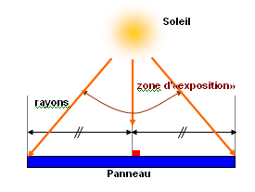 | 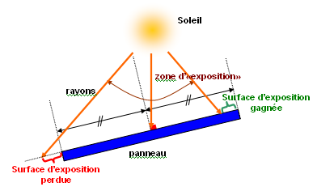
Le panneau disposé face au Soleil reçoit le maximum de rayons. Incliné, il en recevra moins : en effet ceux à gauche ou à droite sur le schéma, ne seront pas reçus (surface d’exposition perdue) alors que d’autres seront captés (surface d’exposition gagnée) :
Surface d’exposition gagnée << Surface d’exposition perdue
Donc la nouvelle surface est évidemment plus petite. Ce principe s’applique dans tous les plans.
En pratique, le positionnement d’un panneau solaire se réalise sur une journée d’éclairement en considérant 2 paramètres :
- L’azimut puisque le soleil se déplace d’est en ouest.
- L’élévation puisque le soleil est vu à des altitudes différentes selon l’heure de la journée.

Azimutage du panneau solaire.
Sur le référentiel terrestre, nous savons que le Soleil est perpétuellement dans la direction du Sud. Par contre si l’on considère un point fixe du globe, il se « lève » à l’Est en début de journée et il se « couche » à l’Ouest le soir.
La terre tourne sur elle même en presque 24 h et se déplace en même temps d’environ 1° sur son orbite (elle effectue 360° sur 365,25 jours), ce mouvement constitue un jour solaire moyen. Si l’on choisit le référentiel terrestre, le Soleil aura donc un mouvement curviligne d’Est en Ouest soit 180° sur 12 h.
Sur un jour solaire moyen de 24 heures, à Paris, la présence du Soleil varie d’environ 8 h en hiver à 16 h en été. D’après le tableau qui suit, on considérera comme durée moyenne de sa présence en un jour : 9 heures, et non pas 12 pour les raisons suivantes :
- En début et en fin de journée, le Soleil est souvent « masqué » par des obstacles (maisons, terrains boisés …),
- Pour que l’énergie solaire apportée soit suffisante,
- Pour faciliter nos calculs.
Sur une période de 9 h, il faudra faire tourner le panneau solaire sur un angle de 180° x 9 / 12 soit 135°.
Donc la vitesse de rotation du panneau sera de :
135°/9 h soit 15° par heure l’équivalent de 4,16 x 10⁻² tours par heure ou même 6,94 x 10⁻⁴ tours par minute, ce qui est extrêmement faible.
Autres considérations :
On aurait pu calculer d’une autre façon, certainement plus précise, la rotation du panneau, en sachant que la trajectoire de la terre par rapport au Soleil est une ellipse. Celle-ci a un foyer, qui est le Soleil lui-même. Elle est assimilable à un cercle de rayon de 150000000 kilomètres.
La vitesse orbitale de la terre est de 107250 km/h en moyenne.
Mois | Date | Heure lever | Heure de coucher | Durée journée
Janvier | 1 | 07:46:00 | 16:03:00 | 08:17:00
 | 8 | 07:44:00 | 16:11:00 | 08:27:00
 | 15 | 07:41:00 | 16:20:00 | 08:09:00
 | 22 | 07:35:00 | 16:30:00 | 08:55:00
 | 29 | 07:27:00 | 16:41:00 | 09:14:00
Février | 5 | 07:17:00 | 16:53:00 | 09:36:00
 | 12 | 07:06:00 | 17:05:00 | 09:59:00
 | 19 | 06:54:00 | 17:16:00 | 10:22:00
 | 26 | 06:41:00 | 17:27:00 | 10:46:00
Mars | 5 | 06:27:00 | 17:39:00 | 11:12:00
 | 12 | 06:12:00 | 17:49:00 | 11:37:00
 | 19 | 05:58:00 | 18:00:00 | 12:02:00
 | 26 | 05:43:00 | 18:11:00 | 12:28:00
Avril | 2 | 05:28:00 | 18:21:00 | 12:53:00
 | 9 | 05:14:00 | 18:32:00 | 13:18:00
 | 16 | 05:00:00 | 18:42:00 | 13:02:00
 | 23 | 04:47:00 | 18:52:00 | 14:05:00
 | 30 | 04:34:00 | 19:03:00 | 14:29:00
Mai | 7 | 04:23:00 | 19:13:00 | 14:50:00
 | 14 | 04:12:00 | 19:22:00 | 15:10:00
 | 21 | 04:04:00 | 19:31:00 | 15:27:00
 | 28 | 03:57:00 | 19:40:00 | 15:43:00
Juin | 4 | 03:52:00 | 19:46:00 | 15:54:00
 | 11 | 03:49:00 | 19:52:00 | 16:03:00
 | 18 | 03:48:00 | 19:55:00 | 16:07:00
 | 25 | 03:50:00 | 19:57:00 | 16:07:00
Juillet | 2 | 03:53:00 | 19:56:00 | 16:03:00
 | 9 | 03:59:00 | 09:52:00 | 15:53:00
 | 16 | 04:06:00 | 09:47:00 | 15:41:00
 | 23 | 04:14:00 | 19:40:00 | 15:26:00
 | 30 | 04:22:00 | 19:41:00 | 15:09:00
Août | 6 | 04:32:00 | 19:20:00 | 14:08:00
 | 13 | 04:41:00 | 19:09:00 | 14:28:00
 | 20 | 04:51:00 | 18:56:00 | 14:05:00
 | 27 | 05:01:00 | 18:42:00 | 13:41:00
Septembre | 3 | 05:11:00 | 18:28:00 | 13:17:00
 | 10 | 05:21:00 | 18:14:00 | 12:53:00
 | 17 | 05:31:00 | 17:59:00 | 12:28:00
 | 24 | 05:41:00 | 17:44:00 | 12:03:00
Octobre | 1 | 05:51:00 | 17:29:00 | 11:38:00
 | 8 | 06:01:00 | 17:14:00 | 11:13:00
 | 15 | 06:12:00 | 17:00:00 | 10:48:00
 | 22 | 06:23:00 | 16:47:00 | 10:26:00
 | 29 | 06:34:00 | 16:35:00 | 10:01:00
Novembre | 5 | 06:45:00 | 16:23:00 | 09:38:00
 | 12 | 06:56:00 | 16:13:00 | 09:17:00
 | 19 | 07:07:00 | 16:05:00 | 08:58:00
 | 26 | 07:17:00 | 15:08:00 | 08:41:00
Décembre | 3 | 07:26:00 | 15:04:00 | 08:28:00
 | 10 | 07:34:00 | 15:02:00 | 08:18:00
 | 17 | 07:40:00 | 15:03:00 | 08:13:00
 | 24 | 07:44:00 | 15:06:00 | 08:12:00
 | 31 | 07:46:00 | 16:02:00 | 08:06:00

Heures de lever et de coucher exprimées en heures T.U. (il faut ajouter une heure en hiver et deux en été pour obtenir l’heure légale).

Elévation du panneau solaire.
L’élévation du panneau dépend en fait de 2 phénomènes :
- Sur une période d’une journée l’élévation varie entre le levé du soleil et le couché du soleil à l’horizon et sa position la plus haute (le zénith).
- Sur une période d’un an, on sait que l’élévation au zénith varie avec la saison.

Influence de l’heure de la journée.
Voici, dans un tableau, un exemple de valeurs obtenues avec un panneau solaire pour lequel on mesure les tensions obtenues en fonction de l’heure de la journée. On remarque qu’un angle d’environ 60° donne les meilleures performances.

Date : | Heure : | Angles : (par rapport au sol) | Mesures :
 |  | 90° | 20.6V
18/12/03 | 9h27 | 45° | 20.6V
 |  | 180° | 17.8V
 |  | 180° | 20V
 |  | 90° | 21.2V
29/01/04 | 11h | 60° | 21.2V
 |  | 45° | 21.1V
 | 8h50 | RAS | RAS
 |  | 180° | 19.6V
 |  | 90° | 20.7V
05/02/04 | 10h15 | 60° | 20.7V
 |  | 45° | 20.6V
 |  | 30° | 20.5V
 |  | 0° | 20,6V
 |  | 30° | 21,0V
 |  | 45° | 21,1V
 |  | 60° | 21,1V
24/02/04 | 14h10 | 90° | 20,9V
 |  | Opposé | 18,9V
 |  | Masqué
 |  | Partiellement | 18,7V
 |  | (8 cellules)

Lors des mesures, le panneau était dirigé vers le Soleil, dans un espace sans obstacle.
On estime à l’œil, la valeur approximative de l’angle lorsque la face du panneau est perpendiculaire aux rayons lumineux : ces valeurs sont surlignées en jaune. Lorsque que le panneau est dirigé à l’opposé du Soleil, il y a un peu d’énergie produite par le rayonnement dévié (obstacles), diffus et plus faible.
L’hypothèse semble donc vraie, vu que la tension, proportionnelle au rendement est la plus élevée pour ces valeurs. Après recherches, elle est prouvée :
« La forte inclinaison des rayons solaires aux pôles permet d'expliquer la faiblesse du flux lumineux arrivant au sol, et, par suite, un climat qui reste très froid même pendant l'été. Au contraire, plus on se rapproche de l'équateur, et plus les rayons lumineux sont proches de la verticale. »
En effet, les rayons lumineux sont reçus plus perpendiculairement au sol lorsque que l’on se rapproche de l’Equateur. L’énergie qui y est reçue est donc plus conséquente.
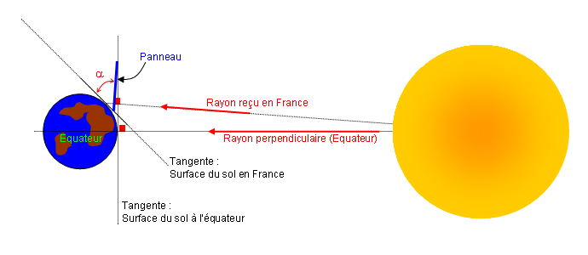
La surface du panneau est perpendiculaire au rayon de référence reçu : pour accroître le rendement, celui-ci doit avoir le comportement de la surface du sol à l’équateur. Pour cela on oriente le panneau face au Soleil et on l’incline d’un angle α.
Il faut, par conséquent, orienter de façon permanente le panneau face au Soleil pour obtenir le meilleur rendement.
Bien que la terre tourne autour du Soleil, nous devons savoir comment orienter le panneau avec cette contrainte.
Quant à l’inclinaison du panneau, il suffit de reprendre le schéma des rayons pour orienter le panneau exactement face au soleil, il faut faire varier α.
On remarque que le réglage de l’élévation sur une journée influence assez peu la tension fournie par le panneau. L’éclairement est maximal quand le soleil est au zénith.

Influence de la saison.
La terre tourne sur elle-même, autour d’un axe incliné de 23,27° par rapport la normale de sa trajectoire, sur une période d’un an.
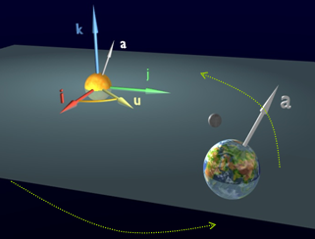
Voici l’inclinaison des rayons en France selon les saisons :
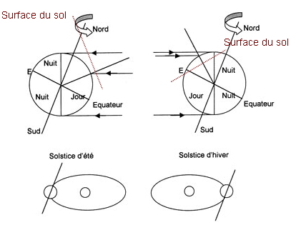
L’inclinaison α varie donc selon deux facteurs :
- La latitude sur laquelle est placé le panneau,
- La saison.
α peut être calculé de la façon suivante :
α = (degrés de la latitude) + (inclinaison entre le plan de trajectoire orbitale terrestre et celui de l’Equateur – (23,27° / 2))
D’après nos calculs, on obtient à Alençon :
α hiver = 59,89° α printemps = α automne = 48,25° α été = 36,61°
Référence : http://perso.wanadoo.fr/pgj/latlong.htm
Une modification de l’élévation entre 35° et 60° en fonction de la saison permet d’améliorer le rendement du panneau solaire.

En résumé.
Pour exploiter avec maximum de rendement un panneau solaire, il faut modifier son positionnement :
- Il faut le faire pivoter de 15° par heure d’Est en Ouest sur une période de 9 heures, chaque jour.
- Il faut modifier son inclinaison par rapport à l’horizontal d’un angle α variant de 0° à 90° en fonction de l’heure de la journée avec une correction de 35° à 60° selon les saisons et en France.

Contraintes techniques et économiques.
Après ces considérations théoriques, voyons les aspects économiques et techniques.
L’énergie produite par le panneau solaire représente un coût (en plus de celui du prix du panneau qui dépend de sa technologie et de sa surface). Il est évident que l’optimisation du positionnement ne se justifie que pour des puissances installées importante aussi pour de faible puissance, on préfère utiliser un panneau fixe.
Les panneaux solaires sont utilisés pour produire de l’énergie de manière autonome. Il est évident qu’un système de positionnement consomme de l’énergie qui sera puisée sur celle délivrée par le panneau. Là aussi, ce n’est que pour des puissance importante que le positionnement pourra se justifier d’un point de vue du bilan énergétique.
Panneau solaire fixe.
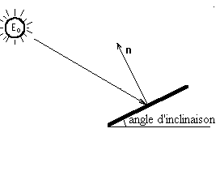
Une orientation azimutale plein sud perpendiculaire au soleil de midi est l'orientation idéale. A l'équateur, on a donc des panneaux horizontaux et dans nos pays tempérés, il est conseiller de les incliner avec un angle α de 40 à 60° par rapport au sol.
Panneau solaire orientable.
Les bilans énergétique et financier, conduisent à proposer des systèmes de positionnement plus ou moins sophistiqués faisant intervenir les éléments techniques suivants :
- Positionnement en azimut et éventuellement en élévation par actionneur tels que moteurs ou vérins.
- Captage de luminosité, de positionnement angulaire.
- Utilisation de la date et de l’heure.
- Asservissements numériques ou analogiques.

Les applications.

Avec connexion au réseau.
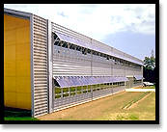
Des milliers de maisons et de PME sont actuellement autonomes dans les DOM et TOM. Il est possible de couvrir ainsi de 20 à 70% des besoins d'un site "consommateur moyen" raccordé au réseau en métropole (hors chauffage et climatisation).
L'électricité solaire contribue ainsi à une évolution du concept même du bâtiment, ce dernier n'étant plus seulement consommateur d'énergie mais également producteur à part entière.
- Maisons individuelles
- Immeubles / bâtiments industriels / sièges d'entreprises

Réseau routier et balisage.
L'énergie photovoltaïque permet d'alimenter des dispositifs de signalisation placés sur des terrains isolés. Elle se présente donc comme une solution particulièrement avantageuse dans les projets de signalisation autoroutière et de balisage terrestre et maritime.
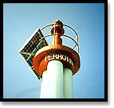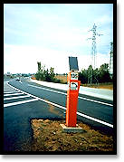
Les systèmes de balisage terrestres et maritimes sont autonomes, particulièrement fiables et capables de très hautes performances (une portée de l'ordre de 200km sur mer).
La signalisation autoroutière (signalisation lumineuse, neutralisation de voies, etc...)

Equipements urbains.
La ville de Rennes a équipé ses premiers horodateurs de panneaux photovoltaïques en 1994.
Aujourd’hui elle dispose de 20 appareils (de marque Schlumberger) et envisage lors du renouvellement de ses horodateurs classiques ou lors de l’achat de nouveaux appareils, de continuer dans cette voie.
En effet les avantages sont nombreux : autonomie des appareils, suppression des frais de raccordement et de la réalisation de tranchées onéreuses, économies d’énergie, sécurité pour les usagers (pas de risques électriques), matériel techniquement performant.

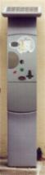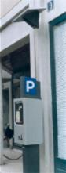
Afin d'assurer la protection du personnel travaillant sur la voie publique, des feux à éclats, des gyrophares et des feux de détresse sont utilisés. Pour alimenter ces appareils, il est généralement fait appel au courant électrique de la batterie du véhicule, celle-ci étant rechargée que lors des déplacements.
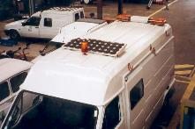
Pour palier aux problèmes de batterie déchargée la ville de Rennes a fait le choix, depuis 1991, d'installer un module photovoltaïque (couplé en parallèle sur la batterie) sur le pavillon des véhicules.
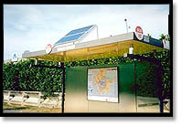
Encore trop souvent la sécurité des enfants se rendant à l'école en bus n'est pas assurée par manque de signalisation et d'éclairage des points de ramassage scolaire. En effet, l'éloignement et la dissémination des abris bus sur une commune sont autant d'obstacles au raccordement au réseau public d'électricité. Une solution traditionnelle génère des coûts importants, des travaux de génie civil conséquents et une gestion par la commune de plusieurs abonnements auprès du distributeur d'électricité.
Il existe pourtant une solution simple, éprouvée et particulièrement bien adaptée qui permet de sécuriser ces sites en bordure de route. Un générateur photovoltaïque de faible puissance (variable suivant les sites et les besoins énergétiques) permet d'éclairer l'abri bus et une zone limitrophe matin et soir pendant les horaires de ramassage scolaire. Si nécessaire, une signalisation lumineuse sera installée afin d'avertir les conducteurs qui réduiront alors leur vitesse.
L'installation de tels générateurs représente un coût bien inférieur à un raccordement au réseau public et la modularité des systèmes permettent de les adapter à chaque site (sur mât, en toiture, armoire extérieure, fosse béton,...).
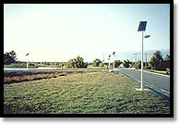
Le lampadaire photovoltaïque est un ensemble d'éclairage autonome conçu pour l'éclairage public ou l'illumination de sites isolés dépourvus de courant électrique et dont le raccordement au réseau traditionnel est complexe ou onéreux.

Télécoms
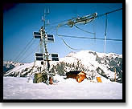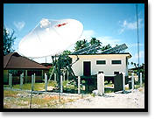
La multiplication des infrastructures de télécommunications (cellulaires, faisceaux hertziens, etc...) en site isolé pose la question de leur alimentation en énergie.
- Téléphonie rurale
- Faisceaux et relais hertziens
- Stations terriennes
- Radiotéléphonie
- Radiocommunication
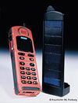
L'Institut pour les systèmes d'énergie solaire Fraunhofer de Freiburg (Allemagne) a mis au point un chargeur à solaire pour un modèle de téléphone portable existant sur le marché. Les cellules photovoltaïques de cet engin ont un rendement de 20%

Electrification des sites isolés
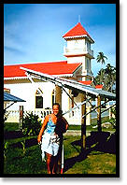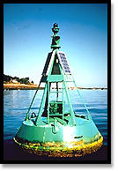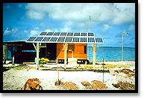
- Adduction et potabilisation de l'eau, irrigation...
- Eclairage d'habitations, de salles de classe, de dispensaires...
- Conservation de vaccins, de denrées alimentaires...
- Alimentation de téléviseurs, magnétoscopes...
- Télécommunications, balisage...
- Protection cathodique...

Electrification dans les PVD
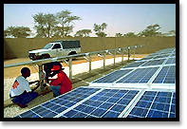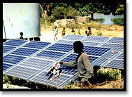
Dans les pays où justement le problème du développement s'avère crucial, l'énergie électrique se révèle très difficilement accessible. Les populations sont dispersées et pauvres. Le réseau électrique est limité, défaillant, voire inexistant. L'approvisionnement en carburant est difficile et onéreux.
La maintenance des matériels traditionnels (groupes électrogène, motopompes, etc...) est mal assurée, les pièces détachées bien souvent introuvables.
Le pompage solaire représente la solution idéale pour l'approvisionnement en eau partout où le réseau électrique est absent. Si elle n'est pas la seule disponible, l'eau souterraine est souvent la seule qui soit potable pour les communautés isolées. Le pompage solaire constitue alors une solution parfaitement adéquate pour subvenir aux besoins tout en respectant l'intégrité de la nappe phréatique.
